1. Tee uus projekt: npx create-react-app **webshop**
2. Lisa react-router-dom: npm install react-router-dom ning lisa BrowserRouter index.js sisse
3. Kustuta mittevajalikud failid
4. Lisa kaustad: “pages”, “data”, “components”.
5. Lisa “components” kausta fail NavigationBar.jsx -> kasutame seda menüüks
6. Lisa “data” kausta cart.json fail ja products.json fail -> kasutame neid andmete vahetamiseks
7. Tee “pages” kausta sisse veel 3 kausta -> “admin”, “auth” ja “global”. Tee igaühe sisse järgnevad failid:

1. Tee iga .jsx faili sisse “rfce”
2. App.jsx sisse jäta järgnev sisu:

Kõik suure tähega rohelist värvi HTMLs tuleb importida!

1. Tee võimalikult lihtsad lingid NavigationBar.jsx sees **avalehele** ja **ostukorvi** sattumiseks (me teeme ilusa menüü ja ära kõikide linkide tegemise peale aega kuluta).
2. Võta kõik tooted siinselt lehelt copy-paste abil ja pane nad products.json faili sisse:

<https://fakestoreapi.com/products>

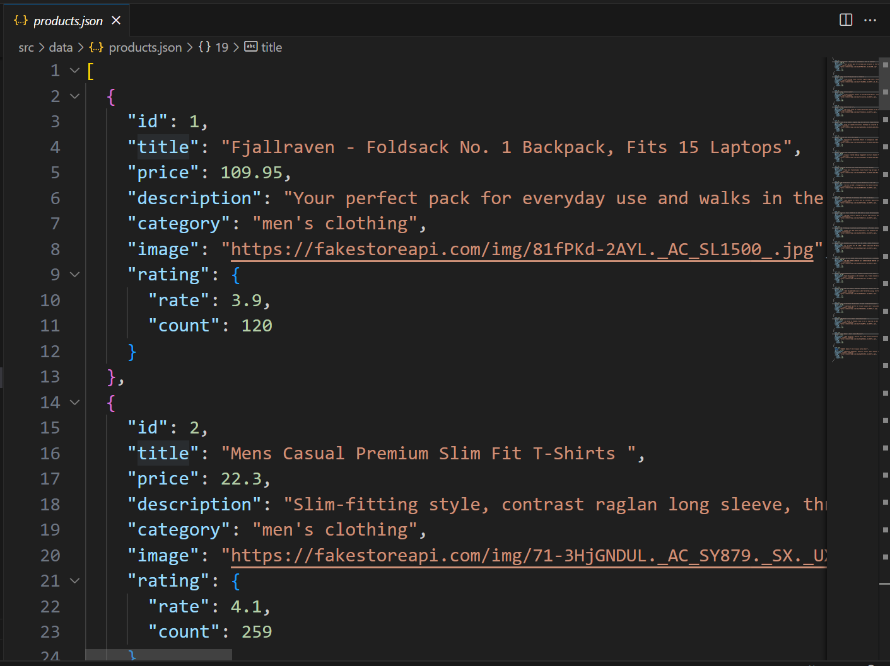

1. Kuva kõik need tooted HomePage.jsx sees välja:

1. Viimane tähtis blokk:
2. On võimalik lisada ostukorvi HomePage.jsx lehelt **addToCart()**
3. Cart.jsx: Ostukorvis kuvatakse kõik tooted välja **[cart, setCart] = useSt**
4. Saab kustutada, saab tühjendada, saab lõppu juurde panna **removeFromCart(), empty(), addToEnd()**
5. Kokkuarvutus mitu tk on ja mis kogusumma on **cartSum()**
6. Dünaamiline väljakuvamine kui ostukorv on tühi
7. Kui on ülemised kõik valmis, tee kas saadetud failid või mine edasi – alumised võiksid neljapäevaks valmis olla.

Muuta index.html sees rakenduse nime ja pisipilti

NotFound.jsx lehe ilusamaks tegemine

MaintainProducts.jsx lehel:

1. Kuva välja kõik toote omadused (rating võib olla huvitav)

Täpselt samamoodi nagu eesti keelses

1. Kustutada failist

Täpselt samamoodi nagu eesti keelses

**deleteProduct()**

1. AddProduct.jsx: Võimalda toodet lisada

**add()**

Täpselt samamoodi nagu eesti keelses, aga pane tähele lisatavaid objekti võtmeid, mis erinevad

1. SingleProduct.jsx tegemine
2. HomePage.jsx sisse tehke nupp "Vt lähemalt", millega läheb SingleProduct.jsx vaatesse
3. SingleProduct.jsx lehel kuvage välja kõik toote omadused

Täpselt samamoodi nagu eesti keelses, aga pane tähele välja kuvatavaid objekti võtmeid, mis erinevad

1. Tee e-maili saatmine ContactUs.jsx vaates, nagu eesti keelses
2. Tee kaardirakendus Shops.jsx faili sisse, kasutades e-mailile saadetud faile (09.05)
3. Tee muutmine EditProduct.jsx sisse (jälgi, et objekti võtmed ühtiksid).

**edit()**

1. Kuna me login.jsx ja signup.jsx koos ei tee, siis otsi internetist nende sisse ilus kood, mis on kujunduslikult kena, aga tegelikkuses ei tööta.